Задание № 1
В рамках масштабной реконструкции дворцового комплекса вам необходимо обеспечить постоянный подвоз строительных материалов. Единственный возможный путь лежит через Фигурный мост.
Найдите максимальную высоту груза, который можно положить на прицеп для перевозки его под мостом.
Арка Фигурного моста имеет форму полукруга радиусом 9 метров.
Размеры прицепа указаны на рисунке. В решении учтите, что для свободного прохождения груженого прицепа под мостом между грузом и «потолком» моста должно быть расстояние 20 см.

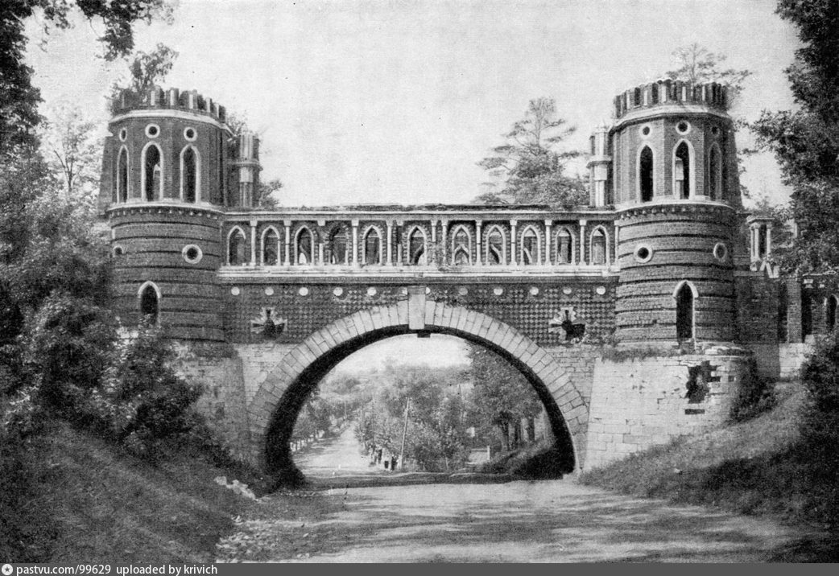
Результаты промежуточных вычислений округлите с точностью до десятых. Ответ дайте в метрах, также округлив результат с точностью до десятых.
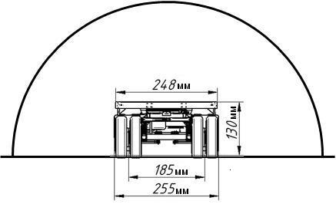

Задание № 2
Именно в таком виде перед командой реставраторов предстал дворцовый комплекс.
Для обеспечения сохранности построек на период проведения реставрационных работ над дворцовым комплексом, представленным на чертеже, необходимо возвести временную крышу.

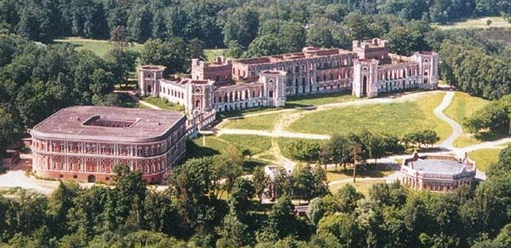
Руины дворцового комплекса. 2000-е годы.

Используя фрагмент чертежа архитектора М.Ф. Казакова, найдите длину балок AB, CD и EF перекрытия крыши, на которые будут опираться стропила, если 1 см на чертеже соответствует 15 м в реальности. Полученные значения в метрах отметьте на чертеже.

A C E

B D F

40 м15м40м

Масштаб 1 см = 15 м
АВ= CD= EF=
Задание № 3
1. Используя данные таблицы 1, вычислите угол наклона временной крыши в каждом из вариантов. Результаты вычислений запишите в таблицу в градусах.
2. Используя таблицу тригонометрических функций, найдите высоту центральных подпорных балок крыши. Заполните таблицу. Искомые значения представьте в метрах, округлив их, если нужно, до целых.

Подпорная балка
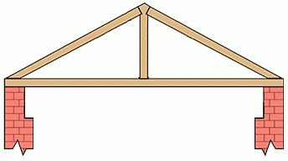
Стропильная нога
Угол наклона крыши

Балка перекрытия

Таблица 1
Балка перекрытия | AB | CD | EF
Длина балки перекрытия
Угол наклона крыши | $${30}^{°}$$ | $${45}^{°}$$ | $${30}^{°}$$
Длина подпорной балки
Длина стропильной ноги

Задание № 4
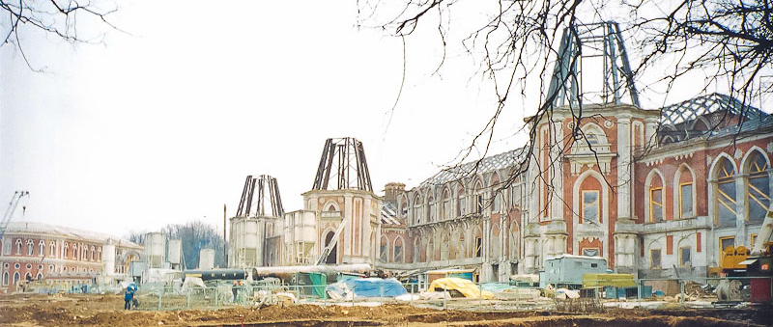

Чтобы возвести временную крышу над башнями дворца, необходимо выполнить построение усеченной пирамиды и рассчитать площадь ее боковой поверхности. Это позволит правильно рассчитать количество кровельного железа для ее покрытия.
Дана правильная восьмиугольная пирамида. Апофема l = 8 м, длина стороны большего основания a=6 м, а сторона меньшего основания b = 4 м. Рассчитайте площадь боковой поверхности усеченной пирамиды.
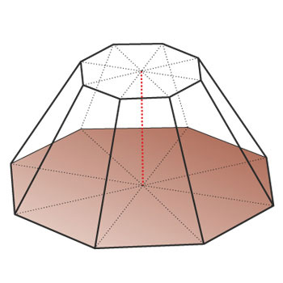
Укажите перечисленные значения на чертеже.
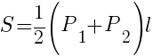

Задание № 5
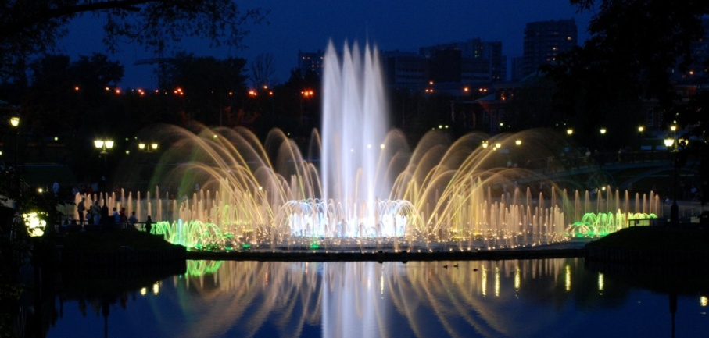
В период реставрации дворцового комплекса на территории появился светодинамический фонтан, ставший одной из точек притяжения посетителей в летнее время.

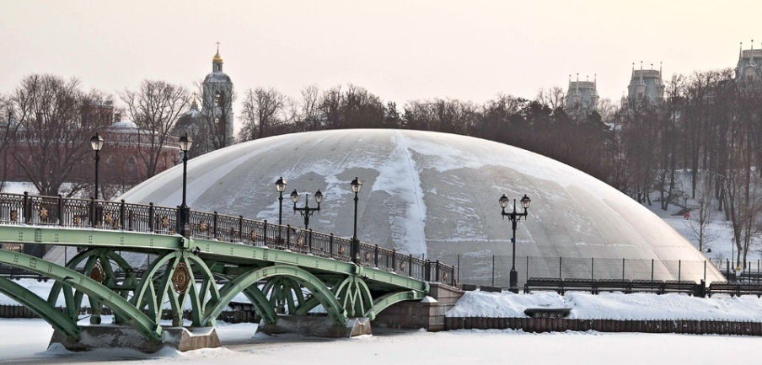
При строительстве фонтана помимо разработки гидротехнической системы решалась важная задача её сохранения в зимний период. Инженеры приняли решение о создании мобильного надувного купола, который обеспечивает комфортные условия для обслуживания фонтана и его подготовки к новому сезону.

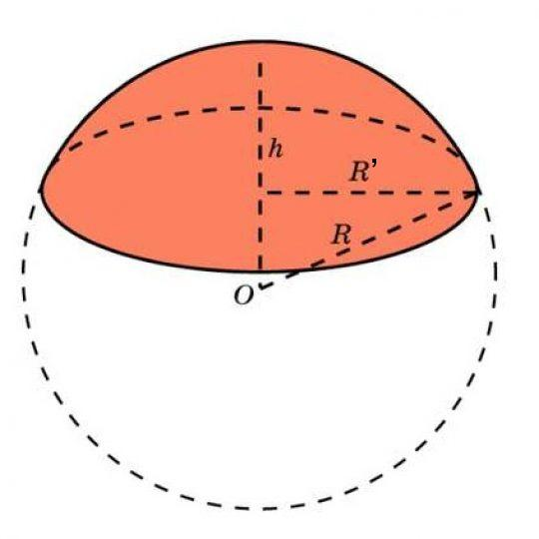
Рассчитайте количество материала, необходимого для создания защитного купола (в форме шарового сегмента) для фонтана, если известно, что диаметр чаши фонтана равен 50 м, а высота купола, указанная в проектной документации, – 10 м. При проведении вычислений используйте число $π≈3,14$.

S= 2πRh

Ответ:

